Développement de l’application Agenda
en FXML avec SceneBuilder

panneau pour prendre/annuler un RDV

Lorsqu’une cellule de la colonne «Action» est double-cliquée dans la vue RdvJour.fxml, une nouvelle vue doit être affichée, permettant de prendre un rendez-vous pour un patient, ou d’annuler un rendez-vous.

Créer une nouvelle vue nommée PriseRdv.fxml contenant un AnchorPane. Dans cette vue devront être ajoutés, de haut en bas et de gauche à droite, les composants suivants :

un Label intitulé «Cabinet DMA»

un Label sous le précédent, afin d’afficher « Prendre/Annuler rendez-vous avec »
un Label sous le précédent, afin d’afficher «…»
un Label sous le précédent, ayant les même caractéristiques et le texte «Le » comme libellé

un Label à droite du précédent, ayant les mêmes caractéristiques et le texte «…» comme libellé

un Label intitulé «Patient : » sous le Label intitulé «le », ayant les mêmes caractéristiques.

un ChoiceBox à droite du Label précédent pour afficher la liste des patients

un Button sous le ChoiceBox, à gauche, intitulé «Prendre RDV»

un Button à droite du précédent, intitulé «AnnulerRDV»

un Button à droite du précédent, intitulé «Annuler»

Créer une classe PriseRdvControleur dans le package com.dma.vue, puis associer cette classe à la vue PriseRdv.fxml

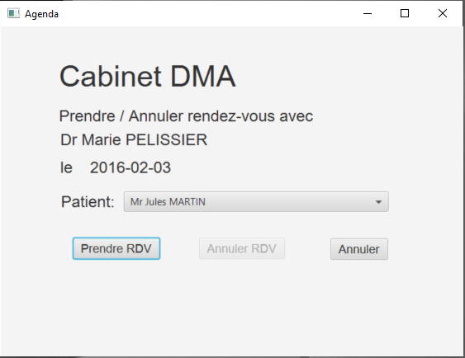

Développer ensuite un contrôleur com.dma.controleur.PriseRdvControleur associé à cette vue.

dans sa méthode initialize :

ce contrôleur devra récupérer du modèle le médecin, le jour et le créneau sélectionnés

il devra alimenter le ChoiceBox avec la liste des patients

il devra gérer l’évènement sur le bouton «Prendre RDV» de façon à enregistrer le rendez-vous et
ré-afficher la vue RdvJour.fxml

il devra gérer l’évènement sur le bouton «Annuler RDV» de façon à supprimer le rendez-vous et
ré-afficher la vue RdvJour.fxml

il devra gérer l’évènement sur le bouton «Annuler» de façon à revenir sur la vue RdvJour.fxml

dans sa méthode actualiser :

il devra alimenter les Label avec le médecin et le jour sélectionnés

selon que l’on a demandé à réserver ou à annuler un RDV, le bouton autorisé sera seul validé

